


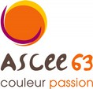

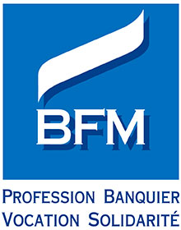
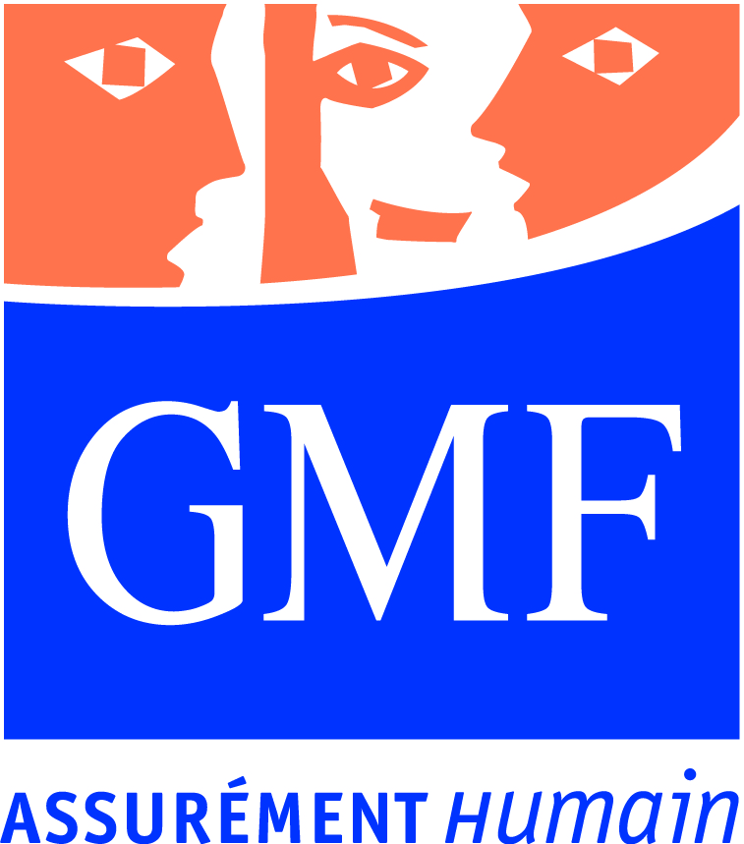
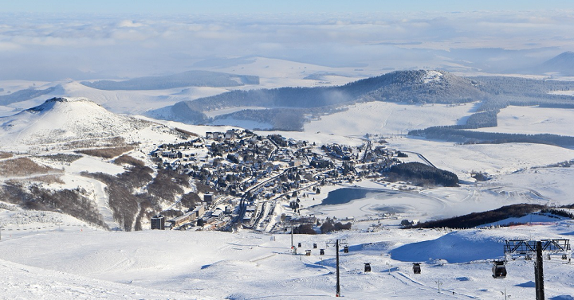


Contact ASCE :Pour tout renseignement contacter GERARD David au 06/81/21/53/33
13, 14 et 15 janvier 2017
10ème trophée national Défi Équipement Auvergne
SUPER-BESSE (63)

